

RIVER CITY PRAGUE

Tiskové materiály

Obsah

1. Základní informace o společnosti CA Immo
2. River City Prague
2.1. Danube House
2.2 Nile House
2.3 Amazon Court
3. Kontakty

1. Základní informace o společnosti CA IMMO

CA Immo Real Estate Management Czech Republic s.r.o. se zabývá akvizicí komerčních nemovitostí, developmentem a správou nemovitostního portfolia. Strategií společnosti v České republice je zejména další rozvoj současných kancelářských projektů a také následná expanze společnosti s důrazem na kancelářské budovy.

K základním firemním hodnotám patří profesionalita, špičková úroveň budovaných i spravovaných nemovitostí a transparentnost podnikání. Portfolio skupiny CA IMMO v České republice zahrnuje 161 000 m² pronajímatelné plochy včetně pražských kancelářských budov Kavčí Hory Office Park, Danube House, Nile House a Amazon Court a obchodního centra Šestka.

Rakouská skupina CA IMMO AG, jejíž součástí je CA Immo Real Estate Management Czech Republic s.r.o., byla založena v roce 1987 a v současné době řídí aktiva ve výši přibližně 3,6 miliard eur v Německu, Rakousku a ve východní Evropě. Strategie celé skupiny je postavena na třech základních pilířích: pronájmech, developmentu (který zahrnuje všechny aktivity od akvizic vysoce kvalitních nemovitostí až po plánování celých městských čtvrtí) a prodeji komerčních nemovitostí.

2. River City Prague

River City Prague je dominantním multifunkčním projektem z portfolia CA Immo Real Estate Management Czech Republic s.r.o., který se nachází na Rohanském nábřeží v Praze 8 – Karlíně. Projekt je koncipován v harmonii s okolím a příjemnou atmosféru celého komplexu dotvářejí restaurace, parkové úpravy a místo pro relaxaci v exteriérech kolem budov. River City Prague tedy nabízí svým uživatelům nejen kancelářské prostory, ale i potřebné zázemí a relaxační zóny.

Komplex River City Prague v současnosti tvoří tři administrativní budovy: Danube House, Nile House a Amazon Court. Základní filozofií projektu je využití elementárních přírodních sil, kvalitních materiálů a moderních technologií, s cílem minimalizovat tepelné ztráty a spotřebu energií a maximalizovat akumulaci tepla v budovách. Specifický je zvláště systém výměny vzduchu, který je založen na tzv. záplavovém větrání. To umožňuje výměnu vzduchu v kancelářských prostorách několikanásobně častěji než u běžných budov (v případě těchto budov 3krát až 5krát za hodinu v závislosti na ročním období). Tím je dosaženo vyššího komfortu vnitřního klimatu a příjemnějšího pracovního prostředí, a zároveň je minimalizováno riziko „syndromu nemocných budov“.

Budovy na Rohanském ostrově jsou mezi sebou propojeny unikátní podzemní komunikací, která spojuje Danube House, Nile House a Amazon Court s budovou River Diamond. Podzemní komunikace slouží k dopravní obsluze a logistice. Počítá se s jejím využitím i pro další budovy v rámci projektu River City Prague.

Společnost CA IMMO klade velký důraz na začlenění celého projektu do okolí. Jeho venkovní prostor využívá prozatím k pořádání různých kulturních akcí a výstav.

2.1 Danube House

Kancelářská budova Danube House dostala své jméno podle řeky Dunaj (Danube) a je vlajkovou lodí projektu River City Prague. Výstavbou Danube House začala regenerace karlínských brownfields. Stavba byla dokončena v roce 2003.
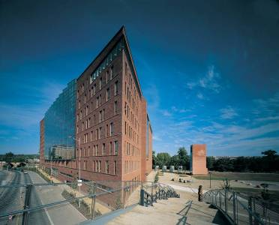

Architektura
Budova z červeného pískovce se skleněným klínem má jedenáct nadzemních podlaží a dvě podlaží podzemní. Prosklené plochy zasazené do pískovcové fasády nabízejí atraktivní výhled na řeku a Pražský hrad. Centrem budovy je prosklené atrium přístupné veřejnosti, kde se nachází restaurace, kavárna a další služby. Ve dvouúrovňovém atriu jsou umístěny prosklené výtahy, schodiště a lávky, které zároveň rozvádí vzduch a posilují tak přirozený komínový efekt větrání.
Danube House nabízí 19 800 m² kancelářských prostor a 1 200 m² ploch pro služby (restaurace, obchody či kavárny). V jeho podzemním parkovišti je k dispozici 253 parkovacích míst.
Okolí budovy s pěší zónou a cyklistickou stezkou podél Vltavy, které bylo zkultivované v rámci výstavby Danube House, je včetně atria přístupné veřejnosti. Společně se zahájením provozu budovy Danube House byla otevřena nová ulice, která dostala jméno Karolinská.

Architektonická kancelář: Kohn Pedersen Fox Associates /ATREA
Developer: Europolis Real Estate Asset Management s.r.o. (nyní CA Immo Real Estate Management Czech Republic s.r.o.)
Získaná ocenění:
- „Nejlepší kancelářský dům budoucnosti“, MIPIM, 2003
- Best of Realty, 1. cena v kategorii nová administrativní centra, 2003
- TOP INVEST, 2003
- Nejlepší kancelářská budova, Construction & Investment Journal Awards, 2003
- AWARDS FOR EXCELLENCE, Urban Land Institute (ULI), 2005

2.2 Nile House

Nízkoenergetická kancelářská budova Nile House byla po Danube House dokončená jako druhá budova projektu River City Prague. Své jméno dostala podle řeky Nil. Její výstavba začala v únoru 2004 a byla dokončena v srpnu 2005.

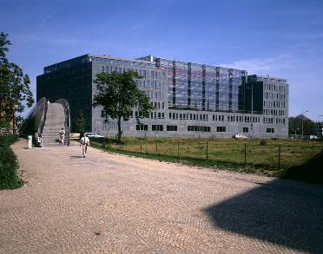

Architektura

Charakteristickým prvkem budovy Nile House je fasáda ze zelené brazilské žuly. Nile House disponuje celkem 17 600 m² kancelářských prostor a 1 700 m² ploch pro služby v sedmi nadzemních a dvou podzemních podlažích. Pro zaparkování je k dispozici 251 míst.
Dominantním prvkem atria budovy je točité schodiště, které propojuje výtahové podesty a vnáší do jeho prostoru dynamický prvek, jež kontrastuje s přímými liniemi struktury atria. Konstrukce schodiště je založena na principu lomenice poskládaného ocelového plátu. V atriu jsou umístěny také prosklené výtahy, schodiště a lávky, které zároveň rozvádí vzduch a posilují tak přirozený komínový efekt větrání dvouúrovňového atria.

Architektonická kancelář: Kohn Pedersen Fox Associates / ATREA
Developer: Europolis Real Estate Asset Management s.r.o. (nyní CA Immo Real Estate Management Czech Republic s.r.o.)
Získaná ocenění:
- Best of Realty – 1. cena v kategorii „Nové administrativní projekty“, 2005
- Nejlepší kancelářská výstavba, Construction & Investment Journal Awards, 2005
- CEE Building Design of the Year 2005 soutěže Central & Eastern European Real Estate Quality Awards, 2005
- TOP INVEST, 2006

2.3 Amazon Court

Amazon Court je v pořadí třetí kancelářskou budovou projektu River City Prague.
Tato energeticky úsporná budova, která v roce 2008, ještě před svým dokončením, získala významné mezinárodní ocenění Mipim Architectural Review „Future Project“ Award (Budova budoucnosti), je výjimečná nejen svým architektonickým pojetím, ale také použitím netradičních stavebních materiálů.

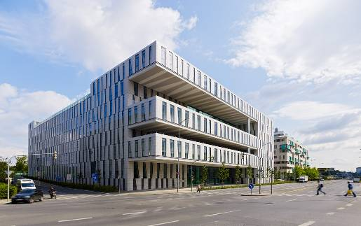

Architektura

Architektonický návrh je dílem dánského architektonického studia SHL (Schmidt, Hammer, Lassen). Budova má sedm nadzemních a tři podzemní podlaží. Nabízí celkem 19 800 m² kancelářských ploch a 2 200 m² ploch pro komerční využití. V podzemních garážích je k dispozici 254 míst k zaparkování.
Jedním z dominantních architektonických prvků interiéru budovy jsou prosklené „mosty“, ve kterých jsou umístěny kancelářské prostory. Amazon Court kombinuje ekologickou a nízkoenergetickou koncepci s novými moderními technologiemi. Je například první budovou v České republice, která má střešní konstrukci z foliového materiálu ETFE. V roce 2011 se Amazon Court stal první budovou v České republice, která získala certifikát Německé rady pro šetrné budovy DGNB v kategorii „Zlatý“.
Architektonická kancelář: Schmidt, Hammer, Lassen
Developer: Europolis Real Estate Asset Management s.r.o. (nyní CA Immo Real Estate Management Czech Republic s.r.o.)
Získaná ocenění:
- Best of Realty – 1. cena v kategorii „Nová administrativní centra“, 2010
- Nejlepší kancelářská výstavba, Construction & Investment Journal Awards, 2009
- Mipim Architectural Review „Future Project“ Award 2008 (Budova budoucnosti)
- Certifikát DGNB v kategorii „Zlatý”

3. Kontakty

CA Immo Real Estate Management Czech Republic s.r.o.
Alois Vyleta
Managing Director
tel.: + 420 233 109 310
e-mail: alois.vyleta@caimmo.cz
www.caimmoag.com
CA Immo Real Estate Management Czech Republic s.r.o.
Petr Žalský
Leasing Management
tel.: + 420 233 109 319
e-mail: petr.zalsky@caimmo.cz
www.caimmoag.com
Crest Communications a.s.
Andrea Pitronová
Account Manager
tel.: + 420 222 927 111
e-mail: andrea.pitronova@crestcom.cz
www.crestcom.cz

